ΑΝΑΚΟΙΝΩΣΗ ΠΟΛΙΤΙΚΟΥ ΓΡΑΦΕΙΟΥ ΝΙΚΟΥ Ε. ΗΓΟΥΜΕΝΙΔΗ
Ενισχύσεις 32,4 εκατ. ευρώ μέσα στο 2018 από το Υπουργείο Εσωτερικών για τους δήμους του Νομού Ηρακλείου - και 12 εκατ. ευρώ εντός των ημερών για την ύδρευση της πόλης του Ηρακλείου
Συνολικά 32,4 εκατομμύρια ευρώ δόθηκαν από το Υπουργείο Εσωτερικών στους δήμους του Νομού Ηρακλείου μέσα στο 2018, ενώ τις επόμενες μέρες στα παραπάνω ποσά και για την αρχή του 2019 θα προσμετρηθούν και 12 εκατομμύρια για τη ΔΕΥΑ Ηρακλείου μέσα από τον «Φιλόδημο» για την αντικατάσταση-επέκταση του δικτύου ύδρευσης του Νομού Ηρακλείου.
Από τη συλλογή των στοιχείων - προϊόν συνεργασίας του γραφείου του βουλευτή Ηρακλείου Νίκου Ηγουμενίδη με τους συνεργάτες του Υπουργού Εσωτερικών Αλέξη Χαρίτση - διαφαίνονται από τους πίνακες που ακολουθούν τα συνολικά ποσά ανά δήμο του Νομού Ηρακλείου για το έτος 2018, καθώς και το μερίδιο κάθε δήμου στο συνολικό ποσό που τελικά δόθηκε από τα προγράμματα του Υπουργείου σε όλη τη διάρκεια του προηγούμενου έτους.
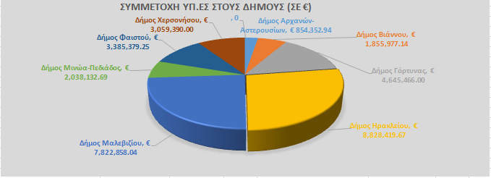
Ιδιαίτερη συμβολή παρουσιάζει το πρόγραμμα «Φιλόδημος» (Ι και ΙΙ) και η βαρύτητα που δίδεται στο εξαιρετικά αναγκαίο ζήτημα της ύδρευσης. Είναι χαρακτηριστική η πρόσκληση με το ποσό των 2,8 εκ ευρώ στο Δήμο Μαλεβιζίου, 3,3 εκ ευρώ στο Δήμο Γόρτυνας και 2,5 εκ ευρώ στο Δήμο Χερσονήσου για βελτίωση των υποδομών των δικτύων ύδρευσης, όπως και των 2,9 εκ ευρώ για ύδρευση-αποχέτευση στο Δήμο Ηρακλείου, των 1,3 εκ στο Δήμο Μινώα Πεδιάδος για αντικατάσταση εσωτερικών δικτύων ύδρευσης, αλλά και στη ΔΕΥΑ Φαιστού με 2,997,369.25 ευρώ για νέα έργα ύδρευσης-αποχέτευσης.
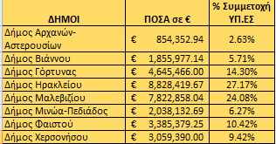
Αξίζει επίσης να σημειωθεί ότι ανάμεσα στα έτη 2012-2014 τα ποσά που δόθηκαν από το Υπουργείο Εσωτερικών για το ζήτημα της λειψυδρίας ήταν 400.000 ευρώ, ενώ στο διάστημα της τριετίας 2015-2018 το ποσό εκτινάχθηκε στα 34.603.000 ευρώ.
Στα ποιοτικά χαρακτηριστικά της καταγραφής σημειώνεται η συνεχώς αυξανόμενη παρουσία όλων των δήμων στα προγράμματα που σχετίζεται με την αυξανόμενη ωριμότητα και την βελτίωση της αρτιότητας των μελετών και των προτάσεων από πλευράς των δήμων συγκριτικά με τα πρώτα χρόνια.
Επίσης, με τις νέες Προσκλήσεις ο προϋπολογισμός του Προγράμματος «ΦιλόΔημος» συνολικά στην επικράτεια, από 1,825 δισ. ευρώ που ήταν ανέβηκε στα 1,906 δισ. ευρώ το 2018, ενώ μέχρι το 2023 πρόκειται να φθάσει τα 2,3 δισ. ευρώ.
Εκτός από το ζήτημα της ύδρευσης, οι ενισχύσεις αφορούν επεμβάσεις για την προμήθεια μηχανημάτων έργου, την αναβάθμιση παιδικών χαρών, αντιμετώπιση ζημιών από την κακοκαιρία, έργα υποδομών, συντήρηση σχολικών κτιρίων κ.ά.
Ο βουλευτής Ηρακλείου του ΣΥΡΙΖΑ Νίκος Ηγουμενίδης εξέφρασε την ικανοποίηση του, σημειώνοντας: «Τα 3 τελευταία χρόνια ενισχύονται οι δήμοι της χώρας μέσα από προγράμματα που συμβάλλουν στις πραγματικές ανάγκες των πολιτών. Τα συνολικά 32 εκατομμύρια που καταγράφονται για το 2018 και παρουσιάζονται σήμερα επιβεβαιώνουν την έμπρακτη ενίσχυση και την συστηματική προσπάθεια για βελτίωση των πραγματικών αναγκών και της ποιότητας της ζωής των τοπικών κοινωνιών του Ηρακλείου. Τις επόμενες μέρες ξεκλειδώνουν τα 12 εκ ευρώ για το στρατηγικής σημασίας έργο της ύδρευσης σε περιοχές της πόλης του Ηρακλείου, αλλά και άλλων έργων που θα ανακοινωθούν από το ίδιο το Υπουργείο. Σε κάθε περίπτωση συνεχίζουμε και μέσα στο 2019 με την ίδια μεθοδικότητα και προς την ίδια κατεύθυνση».
Ακολουθούν αναλυτικά όλοι οι πίνακες ανά δήμο του Νομού Ηρακλείου για τις χρηματοδοτήσεις του 2018 από το Υπουργείο Εσωτερικών
- Δήμος Αρχανών Αστερουσίων
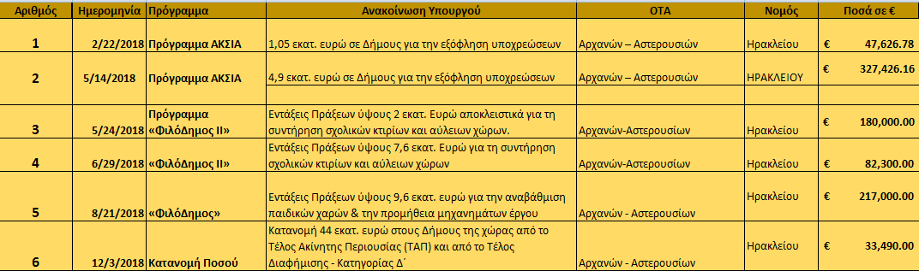
- Δήμος Βιάννου
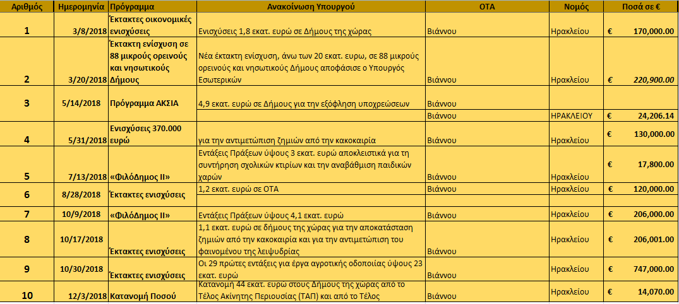

- Δήμος Γόρτυνας
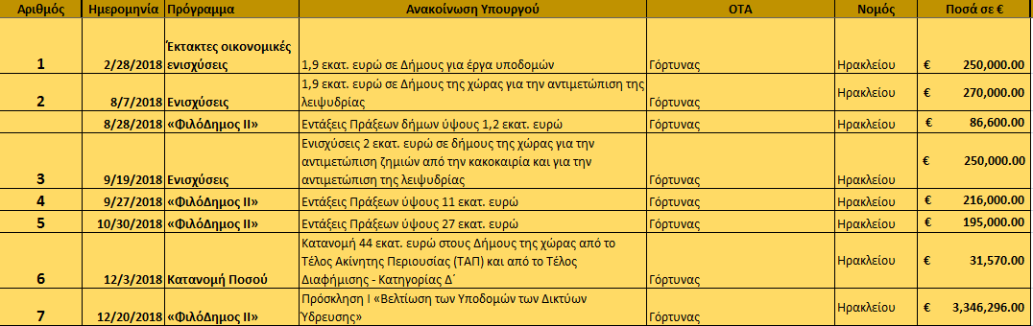
- Δήμος Ηρακλείου
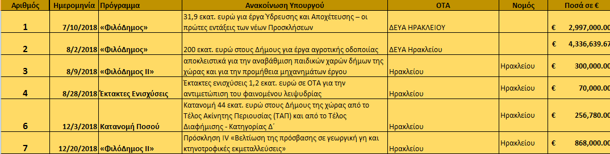
- Δήμος Μαλεβιζίου
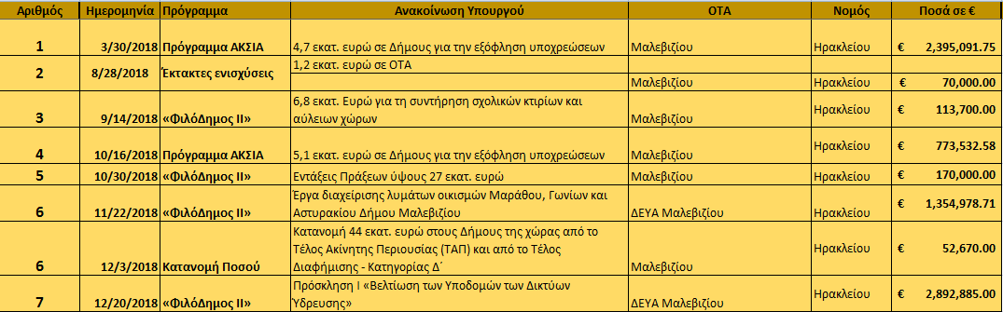

- Δήμος Μινώα-Πεδιάδος
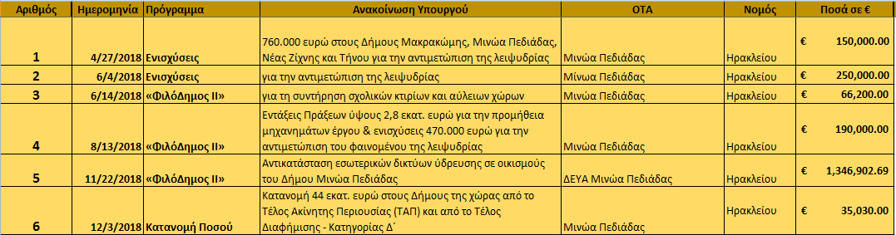
- Δήμος Φαιστού
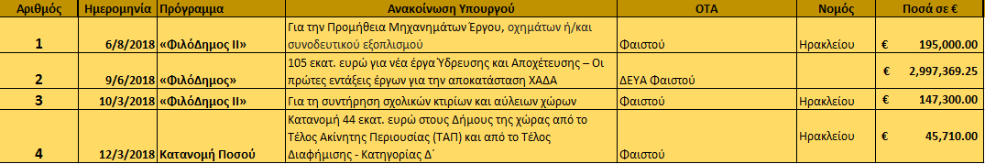
- Δήμος Χερσονήσου
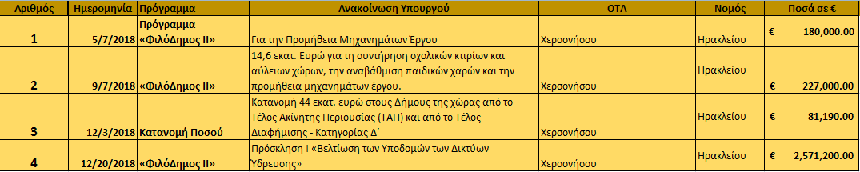

Το Γραφείο Τύπου
Ηράκλειο, 9.1.2019

